Projeto de Formatura – Turmas 2010 – Press Release
PCS - Departamento de Engenharia de Computação e Sistemas Digitais
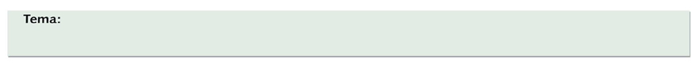
BetterWay – Mapeamento colaborativo do Trânsito

PRESS RELEASE
São Paulo, 16 de Novembro de 2010

Moradores da cidade de São Paulo e da Grande São Paulo enfrentam diariamente grandes congestionamentos durante seu trajeto de ida e volta seja para trabalho, lazer ou viagem perdendo muito tempo dentro do carro. Com a intenção de reduzir e conseqüentemente aproveitar melhor este tempo perdido os estudantes da Escola Politécnica da Universidade de São Paulo, André Kido e Marcio Massaki Horoiwa, sob orientação da Prof.ª Dra. Selma Shin Shimizu Melnikoff e do Prof.º Dr. Claudio Luiz Marte desenvolveram um sistema para mapeamento do trânsito, o BetterWay.
O sistema desenvolvido é composto por:
- Aplicação móvel: aplicação desenvolvida para iPhone para envio e recebimento de informações de trânsito e navegação do usuário. É através do dispositivo iPhone que os usuários do sistema trocam informações de velocidades de vias, automaticamente, e eventos que prejudicam a fluidez do trânsito.
- Servidor dedicado: aplicação desenvolvida para recebimento, armazenamento e envio de informações para os dispositivos iPhones. O servidor armazena informações das velocidades das vias que os usuários do sistema trafegam e os eventos reportados por eles através da aplicação móvel.
Com o uso do sistema BetterWay os usuários podem visualizar na tela do seu iPhone as condições atuais do trânsito e escolher o melhor caminho a ser seguido durante seu trajeto. As informações são atualizadas à medida que os usuários do sistema as informam, sendo que quanto maior a quantidade de usuários, maior a quantidade de informações e melhor será sua confiabilidade.


Professor Orientador: Prof.ª Dra. Selma Shin Shimizu Melnikoff
Co-Orientador: Prof.º Dr. Claudio Luiz Marte

Integrantes: André Kido andre.kido@gmail.com
Marcio Massaki Horoiwa marcio.massaki@gmail.com

